Вычеркнуть выделенную букву:
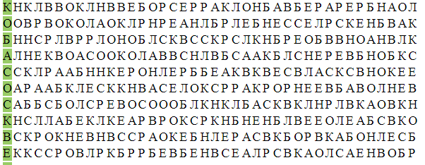
Запомнить слова: пузырь, краска, совок, нога, хлеб, шелк
Прочитать рассказ, убрав неподходящие по смыслу слова:
В самом конце лета, охотясь на берегах реки Камы завод, я жил у приятеля моего, лесника, в глухом прикамском лесу лаборант. Сидя у открытого окна, я увидел, как в лесниковом стоматолог небольшом огороде, почти рядом с окном компьютер, сам собою колышется тяжёлый цвет дозревающего подсолнуха финансисты. На подсолнухе сидел маленький красивый зверёк. Он хлопотливо лотерея выдёргивал из гнёзд зёрна спелого подсолнуха и набивал ими защёчные мешки скомпилировать. Это был бурундук, проворный и ловкий зверёк, поезда похожий на маленькую белку. Живут бурундуки под деревьями фармацевты, в земляных неглубоких норах. В этих норах они устраивают вместительные регресс кладовые, где прячут обильные запасы.
Пересказать текст выше без лишних слов.
Расшифровать таблицу:
Образец:
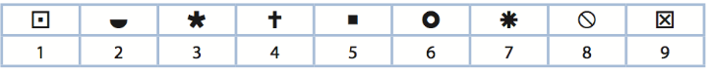
Задание:
Написать 10 слов, которые ассоциируются с понятием «большой»

